Новые медицинские издания по специальностям «Лечебное дело», «Стоматология», «Фармация» и другим направлениям в электронном виде

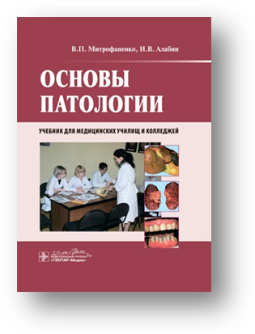
Митрофаненко, В. П. Основы патологии : учебник / В. П. Митрофаненко, И. В. Алабин. - Москва : ГЭОТАР-Медиа, 2025. - 272 с. - ISBN 978-5-9704-8956-7. - Текст: электронный // ЭБС "Консультант студента" : [сайт]. - URL: https://www.studentlibrary.ru/book/ISBN9785970489567.html (дата обращения: 10.06.2025). - Режим доступа: по подписке.
Учебник написан в соответствии с государственным образовательным стандартом и программой, разработанной Всероссийским учебно-методическим центром по непрерывному медицинскому и фармацевтическому образованию. Состоит из двух разделов: в первом рассмотрены общие вопросы патологии, которые лежат в основе болезней, а во втором – частная патология основных систем и органов. Для самостоятельной работы студентам предложены программа для самообучения и педагогический контроль.
Учебник ориентирован на подготовку студентов медицинских училищ и колледжей, обучающихся по специальностям «Лечебное дело», «Сестринское дело», «Акушерское дело» и «Стоматология».

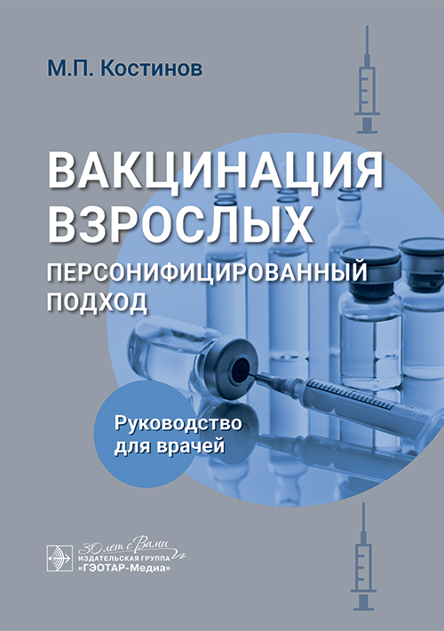
Костинов, М. П. Вакцинация взрослых: персонифицированный подход : руководство для врачей / М. П. Костинов. - Москва : ГЭОТАР-Медиа, 2025. - 192 с. - ISBN 978-5-9704-9399-1. - Текст: электронный // ЭБС "Консультант студента" : [сайт]. - URL: https://www.studentlibrary.ru/book/ISBN9785970493991.html (дата обращения: 11.06.2025). - Режим доступа: по подписке.
В руководстве представлены современные аспекты вакцинопрофилактики взрослых в рамках национального календаря профилактических прививок и календаря профилактических прививок по эпидемическим показаниям с использованием отечественных и зарубежных вакцинных препаратов. Определена тактика вакцинации всех возрастных групп населения в зависимости от профессиональной занятости и сопутствующих хронических заболеваний различных органов и систем. Приведены обоснования значимости профилактики инфекционных заболеваний при осуществлении иммунизации социальных и профессиональных групп населения, схемы и сроки последующей вакцинации, а также возможные варианты проведения прививок при ситуациях, не отраженных в инструкциях к препаратам. Изложены понятия о прививочном и иммунном статусах, поствакцинальном иммунитете и реакциях на введение вакцин, абсолютных и относительных противопоказаниях к вакцинации. Включена информация о возможности развития необычных явлений в поствакцинальном периоде, принципах лечения и дальнейшей тактике ведения пациентов, дана оценка роли ревакцинации, а также неспецифической профилактики с использованием вакцин национального календаря прививок в период пандемии COVID-19 и после ее окончания.
Издание предназначено терапевтам, пульмонологам, фтизиатрам, нефрологам, кардиологам, эндокринологам, иммунологам-аллергологам, инфекционистам и врачам других специальностей, а также студентам медицинских вузов и ординаторам.

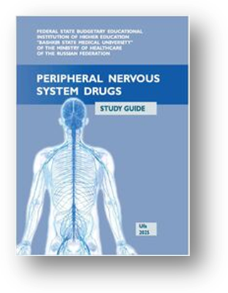
Peripheral nervous system drugs: Study guide : учебное пособие / A. V. Samorodov, N. A. Mufazalova, Y. G. Afanasyeva [и др.]. - Уфа : БГМУ, 2025. - 56 с. - Текст : электронный // Лань : электронно-библиотечная система. - URL: https://e.lanbook.com/book/486995 (дата обращения: 10.06.2025). — Режим доступа: для авториз. пользователей.
The study guide was compiled on the basis of the Federal State Educational Standart 3 in accordance with the main educational program in the specialty «General Medicine» (2020), Basic professional educational program the curriculum (2024), the steering document the academic discipline «Pharmacology» (2023) for foregn students in the speciality 31.05.01. General Medicine in order to master universal (UC-1), General professional (GPC-3, GPC-6, GPC-7, GPC-11) and professional (PC-9) compitencies. In accordance with the Federal State Educational Standard of Higher Education 3. The guide includes theoretical material, control questions, situational tasks (exercises), test tasks, the implementation of which improves the learning of the educational material. The study guide is intended for students of the speciality General medicine.
Учебное пособие составлено в соответствии с основной образовательной программой по специальности «Лечебное дело» (2020 г.), Основной профессиональной образовательной программой учебного плана (2024 г.), руководящим документом по учебной дисциплине «Фармакология» (2023 г.) для студентов старших курсов в специальность 31.05.01. Общая медицина для овладения универсальными (UC-1), общепрофессиональными (и профессиональными компетенциями). Пособие включает теоретический материал, контрольные вопросы, ситуационные задания (упражнения), тестовые задания, выполнение которых улучшает усвоение учебного материала.
Учебное пособие предназначено для студентов специальности Общая медицина.

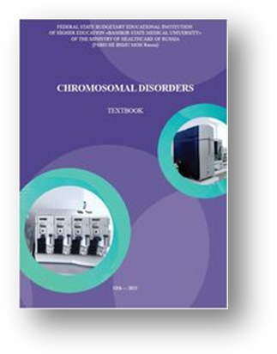
Chromosomal disorders: textbook : учебное пособие / R. N. Mustafin, Y. R. Timasheva, M. A. Bermisheva [и др.]. - Уфа : БГМУ, 2025. — 120 с. — ISBN 978-5-907209-91-6. - Текст : электронный // Лань : электронно-библиотечная система. - URL: https://e.lanbook.com/book/486992 (дата обращения: 10.06.2025). - Режим доступа: для авториз. пользователей.
This textbook was prepared in accordance with the Federal State Educational Standard of Higher Education for the specialty 31.05.01 General Medicine (2020), the OOP of the specialty 31.05.01 General Medicine (2024), the Curriculum (2024), Working Program of the «Medical Genetics» discipline (2024) for students in the specialty 31.05.01 General Medicine and is intended for mastering general professional, professional competencies in accordance with the Federal State Educational Standard. The textbook provides comprehensive information on the etiology, mechanisms of development, classification, clinical manifestations, and diagnosis of chromosomal disorders. Congenital malformations are described using medical terminology essential for any medical professional.
Настоящее учебное пособие подготовлено по специальности Лечебное дело (2020 г.), ООП специальности Лечебное дело (2024 г.), учебным планом (2024 г.), Рабочей программой дисциплины «Медицинская генетика» (2024 г.) для студентов специальности Общая медицина и предназначен для овладения общепрофессиональными , профессиональными компетенциями в соответствии с Федеральным государственным образовательным стандартом.
В учебнике представлена исчерпывающая информация об этиологии, механизмах развития, классификации, клинических проявлениях и диагностике хромосомных нарушений. Врожденные пороки развития описаны с использованием медицинской терминологии, необходимой любому медицинскому работнику.

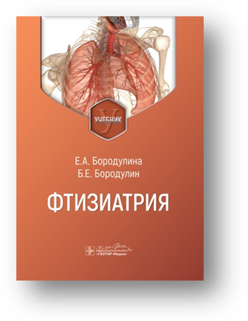
Фтизиатрия : учебник / Е. А. Бородулина, Б. Е. Бородулин [и др.]. - Москва : ГЭОТАР-Медиа, 2025. - 632 с. - ISBN 978-5-9704-8768-6, DOI: 10.33029/9704-8768- 6-PHT-2025-1-632. - Текст : электронный // ЭБС "Консультант студента" : [сайт]. - URL: https://www.studentlibrary.ru/book/ISBN9785970487686.html (дата обращения: 10.06.2025). - Режим доступа: по подписке.
Важным направлением в стратегии развития здравоохранения является борьба с социально значимыми заболеваниями. Одно из них – туберкулез – сложная медико-биологическая и социально-экономическая проблема для всех стран мира, в том числе для России. Борьба с этим заболеванием является приоритетной государственной задачей.
В учебнике описаны эпидемиология, этиология, патогенез туберкулеза, дана его классификация, рассмотрены процесс оказания противотуберкулезной помощи населению, структура и технологии амбулаторной фтизиатрии, синдром эмоционального выгорания пациента. Образовательный материал представлен в формате «вопрос–ответ».
Учебник содержит также клинические задачи, необходимые для формирования у обучающихся профессиональных компетенций по таким разделам фтизиатрии, как выявление, диагностика, дифференциальная диагностика, тактика лечения, профилактика туберкулеза у детей и взрослых.
Учебник предназначен студентам медицинских вузов, а также практикующим врачам – фтизиатрам, пульмонологам и клиническим ординаторам соответствующих специальностей.

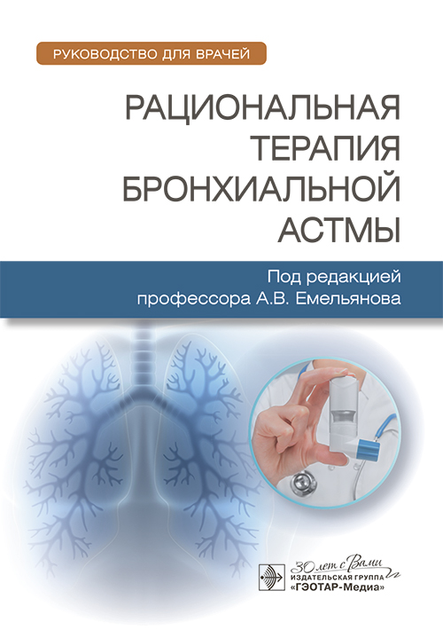
Рациональная терапия бронхиальной астмы : руководство для врачей / под ред. А. В. Емельянова. - Москва : ГЭОТАР-Медиа, 2025. - 280 с. - ISBN 978-5-9704-8825-6, DOI: 10.33029/9704-8825-6-RTA-2025-1-280. - Текст : электронный // ЭБС "Консультант студента" : [сайт]. - URL: https://www.studentlibrary.ru/book/ISBN9785970488256.html (дата обращения: 11.06.2025). - Режим доступа: по подписке.
В руководстве рассмотрены вопросы современного лечения бронхиальной астмы - одного из самых частых респираторных заболеваний. Представлены принципы персонализированной терапии бронхиальной астмы, основанные на международных и национальных рекомендациях и на собственном многолетнем клиническом опыте авторов - сотрудников кафедры пульмонологии ФГБОУ ВО «Северо-Западный государственный медицинский университет им. И.И. Мечникова» Минздрава России.
Издание предназначено практикующим врачам – пульмонологам, аллергологам-иммунологам, терапевтам, педиатрам, врачам общей практики, а также клиническим ординаторам, аспирантам и студентам старших курсов медицинских вузов.

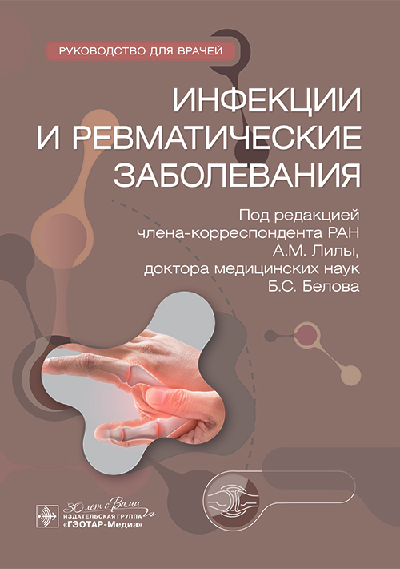
Инфекции и ревматические заболевания / под ред. А. М. Лилы, Б. С. Белова. - Москва : ГЭОТАР-Медиа, 2025. - 184 с. - ISBN 978-5-9704-9442-4. - Текст : электронный // ЭБС "Консультант студента" : [сайт]. - URL: https://www.studentlibrary.ru/book/ISBN9785970494424.html (дата обращения: 11.06.2025). - Режим доступа: по подписке.
Настоящее руководство посвящено актуальной проблеме — роли инфекционной патологии в современной ревматологии. В нем подробно рассмотрены ревматические заболевания (острая ревматическая лихорадка, реактивные артриты, болезнь Лайма, септический артрит, болезнь Уиппла), в возникновении и развитии которых первостепенную роль играют различные инфекционные агенты. Отражены современные подходы к применению антиинфекционных препаратов в комплексной терапии и профилактике указанных нозологических форм. Представлены актуальные данные, касающиеся особенностей ведения пациентов ревматологического профиля в период пандемии COVID-19. Изложены основные принципы вакцинопрофилактики наиболее значимых инфекций у ревматологических больных.
Издание предназначено ревматологам, терапевтам, педиатрам, врачам общей практики, а также ординаторам и студентам медицинских вузов.

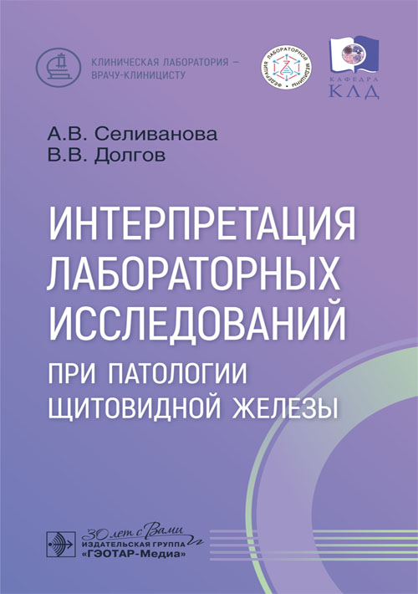
Селиванова, А. В. Интерпретация лабораторных исследований при патологии щитовидной железы / А. В. Селиванова, В. В. Долгов. - Москва : ГЭОТАР-Медиа, 2025. - 112 с. - ISBN 978-5-9704-9397-7. - Текст : электронный // ЭБС "Консультант студента" : [сайт]. - URL: https://www.studentlibrary.ru/book/ISBN9785970493977.html (дата обращения: 11.06.2025). - Режим доступа: по подписке.
Руководство поможет врачам интерпретировать и использовать на практике результаты лабораторных исследований гормонального профиля, антител к тканям щитовидной железы, онкомаркеров, цитологического заключения по материалам пункционной биопсии.
Приведены диагностические значения лабораторных показателей, характеризующих функциональную активность и возможные патологические процессы в щитовидной железе. На клинических примерах интерпретируются результаты диагностики и лечения нозологических форм.
Издание подготовлено в виде «карманного руководства» по основным заболеваниям для использования в повседневной медицинской практике. Адресовано практикующим врачам-эндокринологам, врачам клинической лабораторной диагностики, а также ординаторам, аспирантам и студентам старших курсов медицинских вузов.

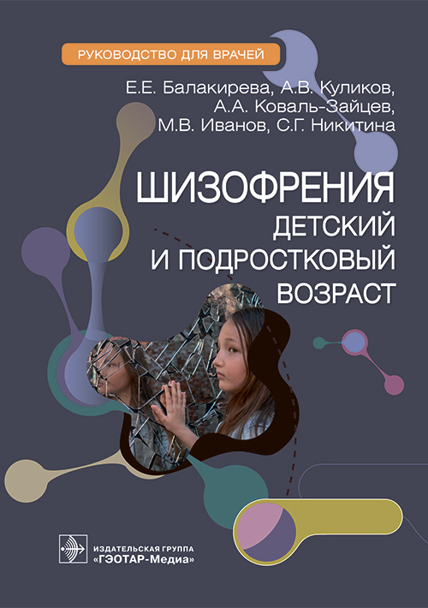
Шизофрения (детский и подростковый возраст) : руководство для врачей / Е. Е. Балакирева, А. В. Куликов, А. А. Коваль-Зайцев [и др.]. - Москва : ГЭОТАР-Медиа, 2025. - 96 с. - ISBN 978-5-9704-9450-9. - Текст : электронный // ЭБС "Консультант студента" : [сайт]. - URL: https://www.studentlibrary.ru/book/ISBN9785970494509.html (дата обращения: 11.06.2025). - Режим доступа: по подписке.
В научно-практическом руководстве представлено современное состояние проблемы шизофрении в детско-подростковом возрасте с учетом фундаментальных исследований, проведенных в клинике Научного центра психического здоровья, а также интеграции достижений отечественной и зарубежной психиатрии. Отражены клинико-психопатологические, клинико-биологические и клинико-социальные аспекты решения данной проблемы. Приведены современные подходы к ранней диагностике, профилактике, абилитации и реабилитации, подробно изложены медикаментозные и немедикаментозные методы терапии при шизофрении в детско-подростковом возрасте.
Руководство предназначено психиатрам, педиатрам, неврологам, психологам, дефектологам, педагогам и другим специалистам, работающим в медицинских, образовательных и социальных учреждениях.

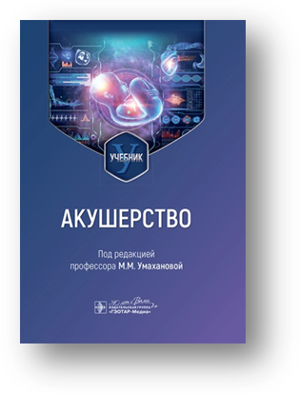
Акушерство : учебник / под ред. М. М. Умахановой. - Москва : ГЭОТАР-Медиа, 2025. - 376 с. - ISBN 978-5-9704-8819-5, DOI: 10.33029/9704-8819-5-OBS-2025-1-376. - Текст : электронный // ЭБС "Консультант студента" : [сайт]. - URL: https://www.studentlibrary.ru/book/ISBN9785970488195.html (дата обращения: 10.06.2025). - Режим доступа: по подписке.
Настоящий учебник создан на кафедре акушерства и гинекологии стоматологического факультета Российского университета медицины и имеет свои особенности. В нем наиболее ярко отражены вопросы не только акушерства и гинекологии, но и других медицинских дисциплин широкого профиля, в том числе стоматологии. Полнота данного учебника делает его оптимальным для обучения студентов вузов, клинических ординаторов и аспирантов, им с успехом могут пользоваться врачи акушеры-гинекологи. Завтрашний день на пороге новых открытий должен быть в надежных руках нынешних учащихся, для которых и написан этот учебник.
В нем собраны основные разделы классического акушерства о физиологическом и патологическом течении беременности и родов. Освещены современные методы исследования, терапии и профилактики заболеваний у беременных и рожениц. Особое внимание уделяется вопросам этики и деонтологии в акушерстве и гинекологии.
Учебник предназначен студентам медицинских вузов, ординаторам, аспирантам, врачам акушерам-гинекологам.

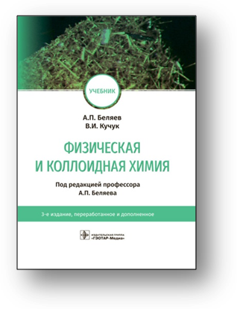
Беляев, А. П. Физическая и коллоидная химия : учебник / А. П. Беляев, В. И. Кучук ; под ред. А. П. Беляева. - 3-е изд. , перераб. и доп. - Москва : ГЭОТАР-Медиа, 2025. - 816 с. - ISBN 978-5-9704-9432-5. - Текст : электронный // ЭБС "Консультант студента" : [сайт]. - URL : https://www.studentlibrary.ru/book/ISBN9785970494325.html (дата обращения: 10.06.2025). - Режим доступа : по подписке.
Учебник соответствует программе по физической и коллоидной химии для фармацевтических вузов и фармацевтических факультетов медицинских высших учебных заведений. Изложены основы термодинамики, теория растворов, фазовые равновесия, электрохимия, химическая кинетика, гомогенный и гетерогенный катализ, основы молекулярной спектроскопии, физикохимия поверхностных явлений, свойства коллоидных систем, аэрозоли и порошки, суспензии и эмульсии, поверхностно-активные и высокомолекулярные вещества. Показано значение физической и коллоидной химии для фармации.
Учебник предназначен студентам фармацевтических вузов и фармацевтических факультетов медицинских вузов.

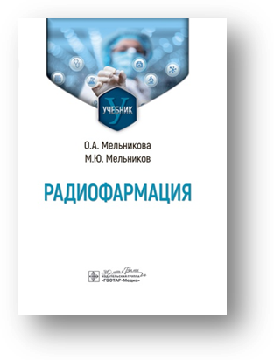
Мельникова, О. А. Радиофармация : учебник / О. А. Мельникова, М. Ю. Мельников. - Москва : ГЭОТАР-Медиа, 2025. - 240 с. - ISBN 978-5-9704-8822-5, DOI: 10.33029/9704-8822-5-RDF-2025-1-240. - Электронная версия доступна на сайте ЭБС "Консультант студента" : [сайт]. URL: https://www.studentlibrary.ru/book/ISBN9785970488225.html (дата обращения: 10.06.2025). - Режим доступа: по подписке. - Текст: электронный
Радиофармация — область медицины, связанная с использованием радиоактивных веществ (радиоизотопов) в диагностике и лечении различных заболеваний. Радиоактивные вещества используют, например, в радионуклидной диагностике (в позитронно-эмиссионной томографии) и в радионуклидной терапии для уничтожения злокачественных клеток. Радиофармация играет важную роль в современной медицине и лежит в основе точных методов диагностики и эффективных способов лечения онкологических и других заболеваний.
В учебнике изложен материал, включающий современные методы получения радиофармацевтических препаратов (РФП), их применение и физико-химический анализ. Освещены радиохимические аспекты создания РФП. Рассмотрены химические подходы органического синтеза для получения меченых биологически активных соединений. Описаны радионуклидные генераторы и формирование из них РФП нового поколения. Большое внимание уделено методикам получения безопасных РФП для больниц и аптек. Приведены методы контроля качества РФП в соответствии с требованиями, предъявляемыми к препаратам (GMP). Проанализированы вопросы, связанные с разрешением на допуск к работе с РФП, их перевозкой и логистикой, поставкой радионуклидов, надзором за ними, условиями поставки, хранением и управлением складом продукции РФП, а также сырьем и промежуточными продуктами для их производства. Учебник снабжен задачами, тестовыми и контрольными вопросами.
Учебник подготовлен по специальности «Радиофармацевтика», а также может быть использован при обучении по специальностям «Фармация» и «Промышленная фармация».
Предназначен студентам вузов, ординаторам, магистрантам, работникам фармацевтических организаций, проходящим аккредитацию или аттестацию.

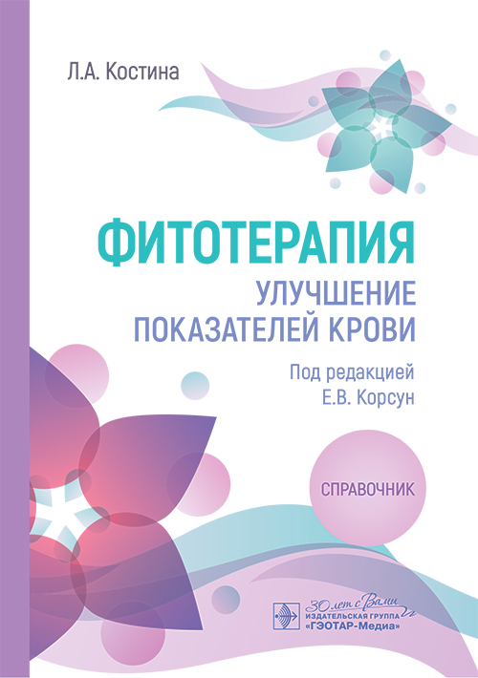
Фитотерапия. Улучшение показателей крови : справочник / Л. А. Костина ; под ред. Е. В. Корсун. - Москва : ГЭОТАР-Медиа, 2025. - 144 с. - ISBN 978-5-9704-9447-9. - Текст : электронный // ЭБС "Консультант студента" : [сайт]. - URL: https://www.studentlibrary.ru/book/ISBN9785970494479.html (дата обращения: 11.06.2025). - Режим доступа: по подписке.
Кровь чутко реагирует на любые изменения в организме, как в обычном функциональном состоянии, так и при различных заболеваниях. В справочнике рассмотрено использование народной медицины в восстановлении показателей крови при различных заболеваниях. Представленные лекарственные сборы, составленные Л.А. Костиной, прокомментированы заведующей кафедры фитотерапии Института восточной медицины Российского университета дружбы народов Е.В. Корсун.
Издание предназначено для широкого круга читателей

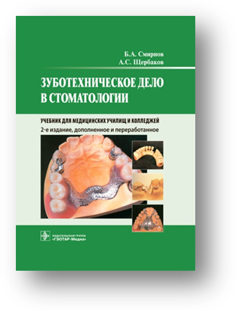
Смирнов, Б. А. Зуботехническое дело в стоматологии : учебник / Б. А. Смирнов, А. С. Щербаков. - 2-е изд. , доп. и перераб. - Москва : ГЭОТАР-Медиа, 2025. - 336 с. - ISBN 978-5-9704-9405-9. - Текст : электронный // ЭБС "Консультант студента" : [сайт]. - URL : https://www.studentlibrary.ru/book/ISBN9785970494059.html (дата обращения: 10.06.2025). - Режим доступа : по подписке.
Первое издание книги «Зубопротезное дело в стоматологии» вышло в 2002 г. Второе издание вызвано большой потребностью студентов, преподавателей медицинских колледжей, училищ и начинающих зубных техников в учебнике, написанном не по ортопедической стоматологии как науки в целом, а именно по зуботехническому делу.
В учебнике представлены этапы изготовления съемных пластиночных протезов, несъемных и бюгельных протезов, ортодонтических и челюстно-лицевых аппаратов с использованием новых технологий в стоматологии. Каждая глава заканчивается вопросами для самопроверки и контрольными тестами. В конце учебника размещен предметный указатель.
Учебник рекомендован студентам медицинских училищ и колледжей, обучающимся по специальности "Стоматология" (базовая подготовка "Зубной техник").

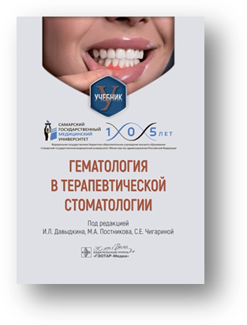
Гематология в терапевтической стоматологии : учебник / под ред. И. Л. Давыдкина, М. А. Постникова, С. Е. Чигариной. - Москва : ГЭОТАР-Медиа, 2025. - 192 с. - ISBN 978-5-9704-8820-1, DOI: 10.33029/9704-8820-1-HTD-2025-1-192. - Текст : электронный // ЭБС "Консультант студента" : [сайт]. - URL: https://www.studentlibrary.ru/book/ISBN9785970488201.html (дата обращения: 10.06.2025). - Режим доступа: по подписке.
В учебнике рассмотрены этиология, патогенез и клиническая картина патологических проявлений в полости рта при заболеваниях крови, клиническое сопровождение гематологических пациентов на стоматологическом приеме. Материал изложен на основе современных знаний в области иммунологии, эндокринологии, дерматологии, терапии и системных заболеваний. Дано четкое представление о связи заболеваний органов и систем организма с изменениями в полости рта. Издание содержит тестовые задания и ситуационные задачи для самоконтроля усвоения знаний.
Учебник предназначен студентам медицинских вузов по специальности «Стоматология», с учетом рабочих программ «Изменения слизистой оболочки полости рта при заболеваниях внутренних органов и систем» и «Геронтология и заболевания слизистой оболочки полости рта», утвержденных ЦКМС ФГБОУ ВО «Самарский государственный медицинский университет» Минздрава России.

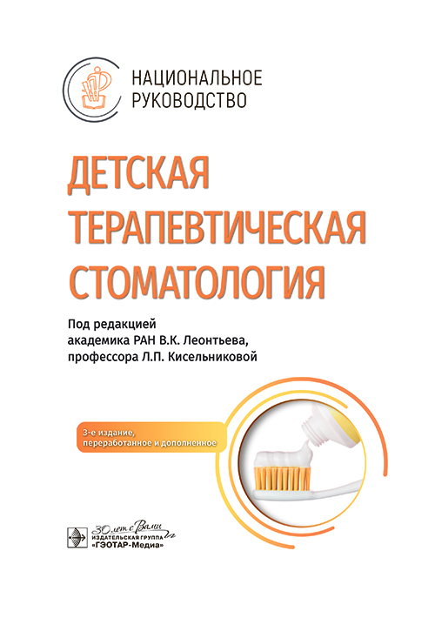
Детская терапевтическая стоматология : национальное руководство / под ред. В. К. Леонтьева, Л. П. Кисельниковой. - 3-е изд., перераб. и доп. - Москва : ГЭОТАР-Медиа, 2025. - 960 с. - ISBN 978-5-9704-8915-4, DOI: 10.33029/9704-8915-4-DTS-2025-1-960. - Текст : электронный // ЭБС "Консультант студента" : [сайт]. - URL: https://www.studentlibrary.ru/book/ISBN9785970489154.html (дата обращения: 11.06.2025). - Режим доступа: по подписке.
Третье издание национального руководства по детской терапевтической стоматологии дополнено и усовершенствовано его авторами в соответствии с развитием специальности и предложениями коллег.
Данное руководство состоит из книги и электронного приложения, содержит современную и актуальную информацию по общим и частным вопросам детской терапевтической стоматологии и профилактике стоматологических заболеваний в детском возрасте, изложенную с позиций доказательной медицины. Издание включает большое количество иллюстраций, описание технологий, фармакологический справочник и приложения.
В электронное приложение вошли основные нормативные документы, регламентирующие деятельность детских врачей-стоматологов и детской стоматологической службы в Российской Федерации, образцы учетно-отчетной документации и описание порядка заполнения медицинской документации. Кроме того, в нем представлены компьютерные программы по составлению схем индивидуальной профилактики кариеса и заболеваний пародонта для детей и подростков.
Руководство предназначено врачам-стоматологам, клиническим ординаторам, студентам старших курсов стоматологических факультетов.

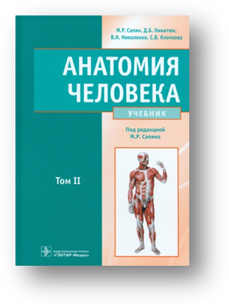
Анатомия человека : учебник : в 2 томах / М. Р. Сапин, Д. Б. Никитюк, В. Н. Николенко, С. В. Клочкова ; под ред. М. Р. Сапина. - Москва : ГЭОТАР-Медиа, 2025. - Т. II. - 464 с. - ISBN 978-5-9704-9371-7. - Текст : электронный // ЭБС "Консультант студента" : [сайт]. - URL : https://www.studentlibrary.ru/book/ISBN9785970493717.html (дата обращения: 10.06.2025). - Режим доступа : по подписке.
Учебник состоит из двух томов, в каждом из которых в системном порядке детально рассмотрены строение и топография органов, систем и аппаратов тела человека.
Во втором томе подробно изложена анатомия мочеполового аппарата (мочевыводящих и половых органов мужских и женских), органов иммунной системы, выполняющих защитные функции в теле человека, желез внутренней секреции (эндокринных желез) с их гормонообразующей функцией, анатомия сердца и кровеносных сосудов, нервной системы (спинной, головной мозг и нервы) и органов чувств (зрения, слуха, обоняния, вкуса, кожной чувствительности). При описании анатомии органов и образуемых ими систем и аппаратов излагается не только их строение, вплоть до микроскопического, но и топография, функции. Приводятся краткие данные о развитии органов, их возрастных особенностях, вариантах строения и аномалиях.
Написание анатомических терминов соответствует международной анатомической терминологии.
Рисунки в учебнике цветные, с подробными обозначениями. Представлены также таблицы, содержащие сведения об отдельных органах.
Учебник предназначен студентам медицинских вузов, также может активно использоваться на биологических, педагогических и физкультурных факультетах других вузов.

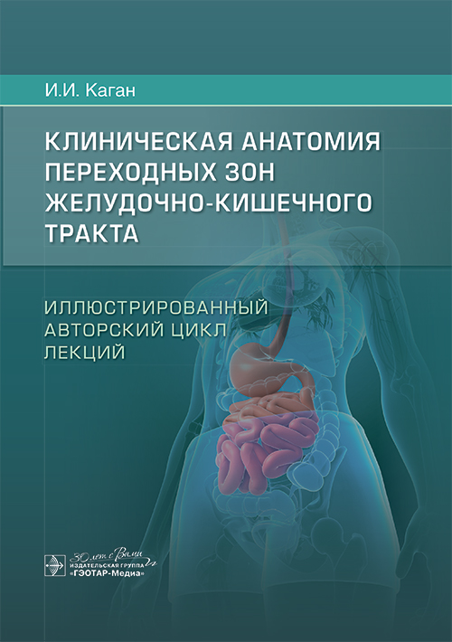
Каган, И. И. Клиническая анатомия переходных зон желудочно-кишечного тракта. : Иллюстрированный авторский цикл лекций / И. И. Каган. - Москва : ГЭОТАР-Медиа, 2025. - 136 с. - ISBN 978-5-9704-8868-3, DOI: 10.33029/9704-8868-3-EPA-2025-1-136. - Текст : электронный // ЭБС "Консультант студента" : [сайт]. - URL: https://www.studentlibrary.ru/book/ISBN9785970488683.html (дата обращения: 11.06.2025). - Режим доступа: по подписке.
Представляемый цикл авторских лекций по клинической анатомии переходных зон желудочно-кишечного тракта является первым учебным изданием, в котором под одной обложкой описывается в едином комплексе клиническая анатомия всех шести переходных зон желудочно-кишечного тракта. Главная задача предлагаемого цикла лекций — последовательно, с использованием современных научных данных изложить базовые сведения о клинической анатомии комплекса переходных зон желудочно-кишечного тракта, которые являются межорганными структурами и ключевыми пунктами, регулирующими последовательное прохождение содержимого желудочно-кишечного тракта на его протяжении.
Издание предназначено для индивидуального использования врачами-гастроэнтерологами, терапевтами, абдоминальными хирургами, педиатрами, рентгенологами, эндоскопистами, аспирантами, клиническими ординаторами, студентами старших курсов медицинских вузов, а также может быть использовано на последипломных циклах специализации и усовершенствования врачей.

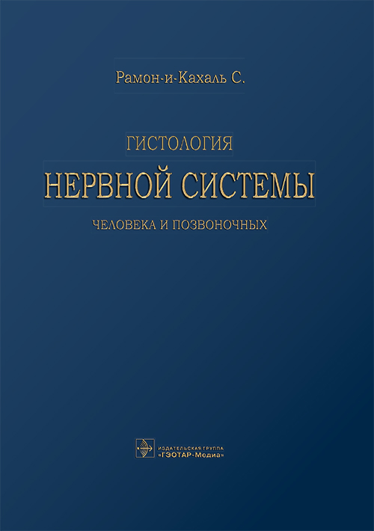
Гистология нервной системы человека и позвоночных / Рамон-и-Кахаль С. ; пер. с франц. В. С. Воробьева ; под ред. Э. Г. Улумбекова, Р. Р. Исламова. - Москва : ГЭОТАР-Медиа, 2025. - 672 с. - ISBN 978-5-9704-8877-5, DOI: 10.33029/9704-8877-5-GIS-2025-1-672. - Текст : электронный // ЭБС "Консультант студента" : [сайт]. - URL: https://www.studentlibrary.ru/book/ISBN9785970488775.html (дата обращения: 11.06.2025). - Режим доступа: по подписке.
Данный труд является переводным с французского языка изданием избранных глав книги «Гистология нервной системы человека и позвоночных». Ее автором является С. Рамон-и-Кахаль (1852–1934), великий испанский ученый-нейрогистолог, лауреат Нобелевской премии.
В оригинале это фундаментальное двухтомное издание на 2000 страницах являлось в XX веке энциклопедией для специалистов, изучавших строение мозга и организацию нервной системы. Оно не потеряло до сих пор своего значения как базовое руководство. Был выполнен перевод избранных глав, которые будут наиболее полезны именно для современных исследователей и практиков, интересующихся вопросами строения и функции мозга. Издание отличается подбором уникальных микроскопических данных и многочисленных иллюстраций ключевых структур мозга (кора больших полушарий, гиппокамп, мозжечок, сетчатка и др.) и нервной системы в целом, причем в исполнении их первооткрывателя.
Книга предназначена специалистам разного профиля с приоритетом для медиков и биологов, морфологов, неврологов, нейрофизиологов, историков медицины, студентов, аспирантов и широкого круга читателей.

Составитель главный библиограф Е. В. Спивакова

